PEMBERDAYAAN MASYARAKAT DESA MELALUI PROGRAM KERJA MAHASISWA DAN DOSEN FAKULTAS EKONOMI UNIVERSITAS ISLAM KALIMANTAN MUHAMMAD ARSYAD AL BANJARI BANJARMASIN
(Kegiatan Di Lokasi Desa Awang Kabupaten Hulu Sungai Tengah)
Farida Yulianti¹, Lamsah², Hairul³, Periyadi⁴, Akhmad Syamhudi⁵
Fakultas Ekonomi, Universitas Islam Kalimantan
E – mail : Periyadi401@gmail.com

Abstract: Real Work Lecture (KKN) is a form of service students to society. With the holding of KKN, it is hoped a student becomes more mature with his scientific discipline. KKN also seeks to realize a more effective education, namely education directly experienced by students. So it's not just material but what is more important is the application of the theories that have been acquired in college that must be applied in the environment society because sometimes the theories that have been found in the bench college is not the same as the reality that exists in the community.
Some of the benefits of this activity include the following; For KKN students, it adds an understanding of how to think and work practically in overcoming various problems in society. Increase understanding and appreciation of the use of religion, science, art and crocodiles for village development. Students can understand and appreciate the difficulties they face community in cooking and developing superior products in the area or in the village itself.
Keywords: Community Empowerment

PENDAHULUAN
Kuliah Kerja Nyata (KKN) adalah suatu bentuk pengabdian mahasiswa terhadap masyarakat. Dengan diadakannya KKN, diharapkan seorang mahasiswa semakin matang dengan disiplin keilmuannya. KKN juga berupaya mewujudkan pendidikan yang lebih efektif yaitu pendidikan yang langsung dialami oleh mahasiswa. Jadi tidak hanya sekedar materi tetapi yang lebih penting adalah aplikasi dari teori-teori yang telah diperoleh di bangku kuliah yang harus diterapkan dalam lingkungan masyarakat karena terkadang teori-teori yang telah didapatkan di bangku kuliah tidak sama dengan kenyataan yang ada di lingkungan masyarakat. Melalui kegiatan KKN , mahasiswa diharapkan mampu untuk mengenal lingkungan masyarakat secara langsung dengan segala permasalahan yang terjadi. Dengan ditemukannya permasalahan, mahasiswa akan berpikir dan berusaha untuk mencari solusi atas permasalahan tersebut. Melalui kegiatan ini pula, diharapkan dapat menjadi jembatan bagi mahasiswa menuju ke dunia kerja yang cakupannya lebih luas dari pada dunia perkuliahan. Berdasarkan pertimbangan-pertimbangan tersebut maka kegiatan KKN dianggap penting dan harus diselenggarakan.
Beberapa rumusan masalah yang akan dibahas dalam laporan ini antara lain :
- Siapa yang menjadi sasaran dalam pelaksanaan kegiatan KKN ?
- Program apa saja yang diterapkan dalam kegiatan KKN ?
- Bagaimana pelaksanaan dari kegiatan KKN ?
- Bagaimanakah evaluasi dari kegiatan KKN ?
Tujuan Kegiatan Beberapa tujuan dari kegiatan ini antara lain sebagai berikut:
- Mahasiswa memperoleh pengalaman belajar memelaui keterlibatan dalam masyarakat yang secara langsung menemukan, merumuskan, memecahkan, dan menanggulangi permasalahan yang berada di lapangan.
- Mahasiswa dapat memberikan pemikiran berdasarkan ilmu, teknologi dan seni dalam upaya menumbuhkan, mempercepatan gerak, serta mempersiapkan kader pembangunan di masa depan.
- Agar perguruan tinggi dapat mencetak sarjana manajemen dalam masyarakat yang lebih menghayati kondisi gerak dan permasalahan yang kompleks yang dihadapi masyarakat dalam melaksanakan pembangunan Desa. Dengan demikian, output yang dihasilkan oleh perguruan tinggi secara relative menjadi siap pakai dan terlatih dalam menanggulangi permasalahan yang ada di wilayah atau pun Desa.
- Meningkatkan hubungan antara perguruan tinggi dengan pemerintah daerah, instansi terkait dan masyarakat sehingga perguruan tinggi dapat lebih berperan dan menyediakan pendidikan serta penelitiannya dengan tuntutan realistis dari masyarakat yang sedang membangun.
- Untuk mengetahui Keuntungan Orientasi bagi Karyawan

METODE PELAKSANAAN
Kegiatan akan dilakukan secara langsung di lapangan yang do Desa Awang Kabupaten Hulu Sungai Tengah dan dimulai dengan melakukan dan memberikan pengarahan atau sosialisasi yang bersifat mengajak pelaku usaha untuk ikut aktif dalam kegiatan pengabdian.
Kegiatan pengabdian ini dilaksanakan setelah semua perijinan dan persiapan peralatan sudah selesai dilakukan.Persiapan yang dilakukan melibatkan para peserta serta mulai dari perijinan, pembuatan modul, hingga menyiapkan segala sesuatunya dalam kegiatan pengabdian ini.

HASIL DAN PEMBAHASAN
No | Kondisi saat ini | Kondisi Seharusnya | Masalah | Faktor Penyebab | Program Kerja | Kegiatan | Kelompok sasaran | lokasi | Output
1. | Masyarakat kurang mampu berinovasi, berkreatifitas dan kurang menyadari peluang produk unggulan yang ada di wilayah Desa Awang Kecamatan Batang  Alai Hulu Sungai Tengah | Jagung bisa diolah menjadi kerupuk, Es krim, popcorn, pudding Jagung, Bolu jagung,jodol Jagung | Masyarakat belum memiliki pengahuan tentang cara pengolahan jagung | Belum ada sosialisasi pengolahan jagung | Pengolahan Jagung | Meneliti dan melihat ke lapangan Tanaman Jagung secara langsung | Masyarakat Desa Awang khusus nya ibu-ibu | Balai Desa Awang Kecamatan Batang Alai Hulu Sungai Tengah | Masyarakat mengetahui tata cara pengolahan Jagung yang inovatif
2. | Masyarakat kurang memahami teknik penjualan produk unggulan yang ada di desa dengan menggunakan media sosial | Produk unggulan bisa di pasarkan melalui media social contoh dengan menggunakan aplikasi WA, Instagram,Fecebo ok, dan aplikasi jual beli online seperti Shoppe, Lazada | Masyarakat belum memiliki pengetahuan tata cara penjualan produk unggulan menggunakan media social (Digital) | Belum ada sosialisasi tentang penggunaan media social (Digital) dalam proses penjualan produk unggulan di Desa | Pemasaran Produk Unggulan dengan Media Sosial (Digital) | Memberikan masukan dan arahan ke pada masyarakat dalam kegiatan diskusi bersama (Sosialisasi) | Masyarakat Desa Awang Kecamatan Batang Alai Hulu Sungai Tengah | Balai Desa Awang Kecamatan Batang Alai Hulu Sungai Tengah | Masyarakat Mengetahui tata cara penjualan produk unggulan melalui media social (Digital)

No | Kegiatan | Keterangan
1. | Terjun langsung ke lapangan melihat tanaman Jagung bersama petani, kepala Desa, ketua BUMDES dan Kasubag PMD Hulu Sungai Tengah | Telah dilaksanakan sosialisasi Mengenai berbagai macam jenis olahan Jagung sehingga masyarakat Desa Awang Kecamatan Batang Alai Hulu Sungai Tengah bisa memaksimalkan potensi dan produk  unggulan yang ada diwilayahnya
2. | Sosialisi pentingnya memahami Media social (Digital) untuk kemudahan dalam memasarkan atau menjual kan produk unggulan di Desa Awang Kecamatan Batang Alai  Hulu Sungai Tengah | Sosialiasi dengan memberikan contoh kegiatan pemasaran produk dengan media social (Digital) Aplikasi WA

Secara umum potensi yang dimiliki Desa Awang Kecamatan Batang Alai Hulu Sungai Tengah cukup luar biasa besar utamanya dalam hal budidaya jagung,baik itu jagung manis ataupun jagung untuk pakan ternak. Hal ini menjadi peluang besar untuk membuka wirausaha berbasis home industry yang di fasilitasi oleh desa atau pun kecamatan, sangat mungkin menjadikan Desa Awang Kecamatan Batang Alai Hulu Sungai Tengah sebagai daerah dengan tingkat ekonomi yang maju dan desa yang memiliki ciri khas tersendiri membedakan dengan daerah tempat lain.
Penyuluhan dan bimbingan teknis di Desa Awang Kecamatan Batang Alai Hulu Sungai Tengah saat ini sangat diperlukan untuk membantu masyarakat dalam menjualkan atau memasarkan produk yang mereka hasilkan selain menambah luas daerah penjualan produk, dengan ada nya bantuan media social masyarakat tidak perlu lagi menjualkan produk atau hasil tanaman yang mentah ke pihak ketiga.

KESIMPULAN
Kepada pemerintah Desa Awang Kecamatan Batang Alai Hulu Sungai Tengah diharapkan peran yang cukup maksimal lagi dalam memberikan edukasi dan bimbingan kepada masyarakat secara langsung untuk menambah semangat dan motivasi masyakat desa untuk berinovasi, berkreatifitas dan membuat barang mentah mejadi produk jadi, yang memiliki nilai tinggi, dengan meaktifkan kegiatan Bimtek, BKM Desa dan BUMDES Sehingga kesajehteraan masyarakat Desa bisa semakin baju dan terus menghasilakan produk yang layak di perjualbelikan bukan hanya di desa tetapi di luar wilayah.
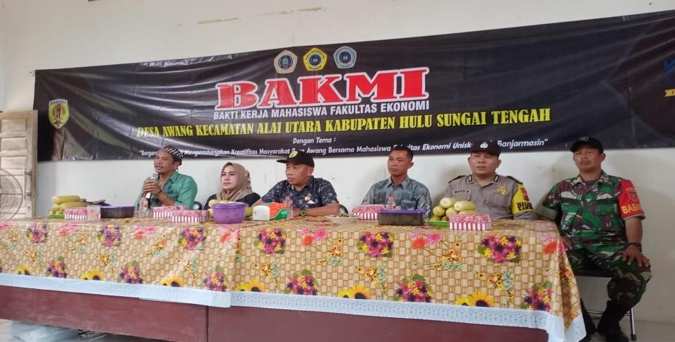
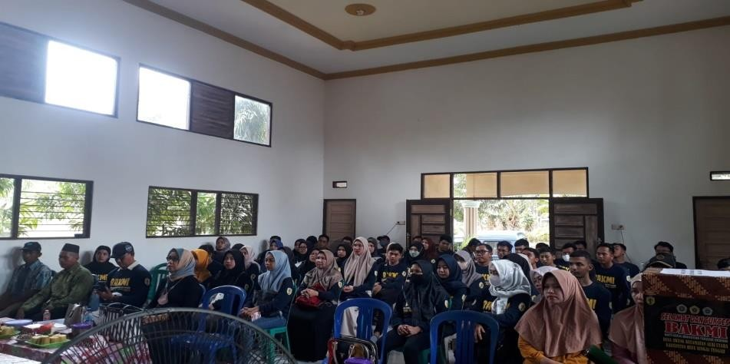

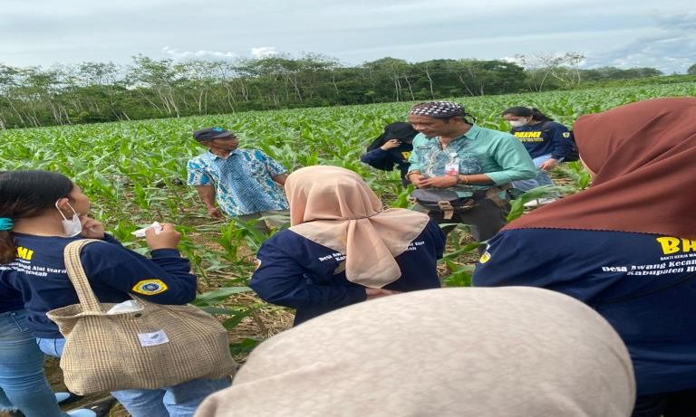
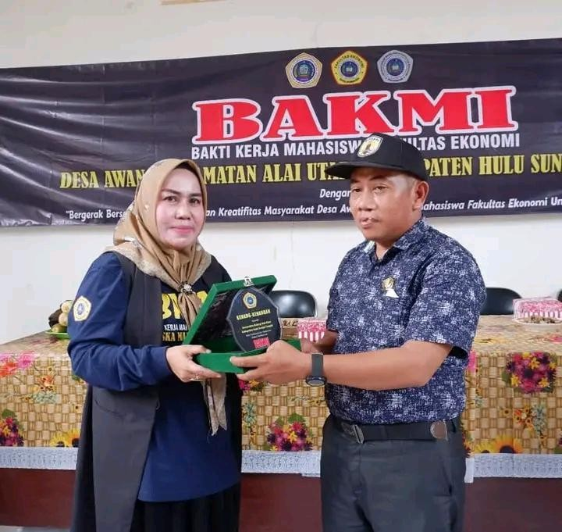

DAFTAR PUSTAKA

Arifin, Ali. 2003. Viral Marketing Konsep Baru Berinvestasi Dan Berwirausaha. Yogyakarta : Andi Publisher.

Alma, Buchari, 2004, Manajemen Pemasaran Dan Pemasaran Jasa, edisi revisi,
cetakan kelima, Penerbit : Alfabeta, Bandung.

Kenedy, Jhon E & Soemanegara Dermawan R. 2006. Marketing Communication.
Jakarta : PT. BUANA ILMU POPULER.

Kotler, Philip & Amstrong, Gary. 2004. Dasar-dasar Pemasaran, edisi ke
sembilan jilid 2. Jakarta: PT Indeks.

Kotler, Phillip. 2008. Manajemen Pemasaran Edisi Keenam Jilid 2. Jakarta: Erlangga.

Kotler, Philip dan Armstrong Gary. 2008. Prinsip-Prinsip Pemasaran Edisi Kedua Belas Jilid 2. Jakarta: Erlangga.

Kotler, Phillip dan Keller, Kevin. 2009. Manajemen Pemasaran Edisi Ketiga Belas Jilid 1. Jakarta: Erlangga.
Miller, K.D., Fabian, F. & Lin, S.J. 2009. Strategies for online communities. Strategic Management Journal, 30(3), 305-322.

Porter, M. E. (1980), Competitive Strategy : Technigues For Analizing Industries and Competitors, The Free Press, New York.
Rossen, Emanuel. 2000. The anatomy of buzz : how to create Word Of Mouth Marketing. Newyork: Doubleday, Random house. Inc.
Swastha, Basu dan T. Hani Handoko, 2000, Manajemen Pemasaran, Analisa Perilaku Konsumen, edisi pertama, cetakan ketiga, Penerbit : BPFE, Yogyakarta.
Sulaksana, Uyung. 2003. Integrated Marketing CommunicationsYogyakarta: Pustaka Pelajar Offset.
Swastha, Basu, 2008, Manajemen Pemasaran, Analisa Perilaku Konsumen, edisi pertama, cetakan keempat, Penerbit : BPFE, Yogyakarta.

Solis, Brian. 2011. Engage: The Complete Guide for Brands and Businesses to Build, Cultivate, and Measure Success in the New Web. New Jersey: John Wiley & Sons.

Tjiptono, Fandy dan Gregorius Chandra, 2005, Service, Quality dan Satisfaction, edisi pertama, cetakan kedua, Penerbit : ANDI, Yogyakarta.

Umar, Husein. 2003. Metode Riset Bisnis. Jakarta : PT Gramedia Pustaka. Utampa

